


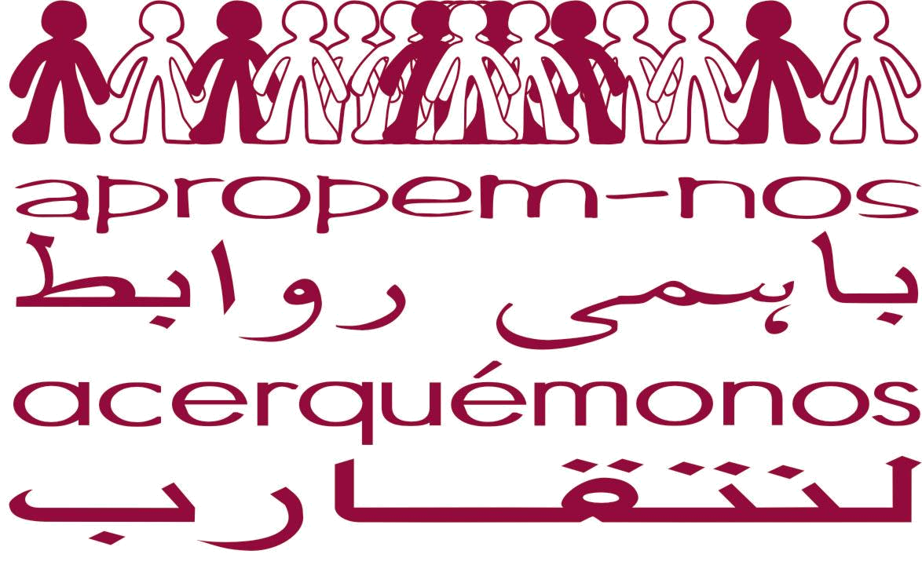

Els amazic a Catalunya,

cultura i tradició

Molts dels magrebins residents a Catalunya són d’origen amazic ¿Què en sabem de la seva cultura?

En parlarem amb:

Fatima Ayache
(mediadora)

Hi haurà una petita mostra de vestits i objectes de la cultura amaziga

Dijous 8 d’octubre a les 19h
Centre Cívic Can Felipa
c/Pallars 277, 4a. planta
Apropem-nos és una xarxa de persones, entitats i serveis que treballa
per la convivència i el coneixement mutu de veïns i veïnes de diferents
procedències geogràfiques i culturals.
Ens podeu trobar al Centre Cívic Can Felipa, c/ Pallars 277.
Tel. 93 266 44 41
Correu-e: apropemnos@bcn.cat

